南京邮电大学通达学院

教务系统学生操作说明

### 1、系统登陆

学生登陆系统http://jwxt.nytdc.edu.cn/jwglxt，用自己的学号作为账号，初始密码为身份证号后六位。

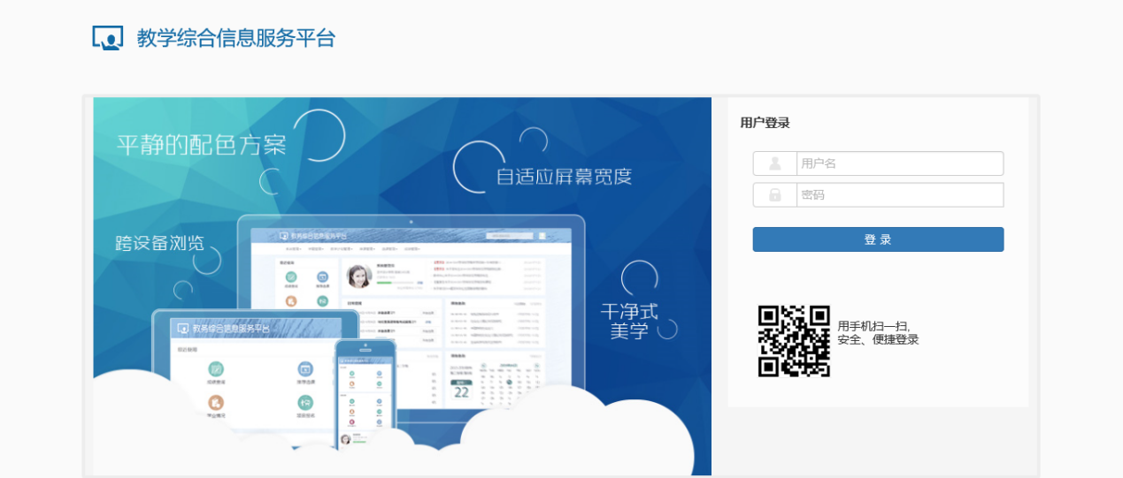

### 2、学生成绩查询

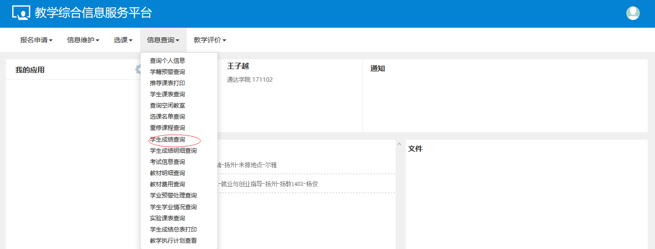

点击菜单信息查询→学生成绩查询，打开学生成绩查询页面。在学生成绩查询页面中，选择学年、学期，点击【查询】，查询结果会显示本学期所修课程的成绩，点击【查看】，可以查看该门课程的成绩详情。

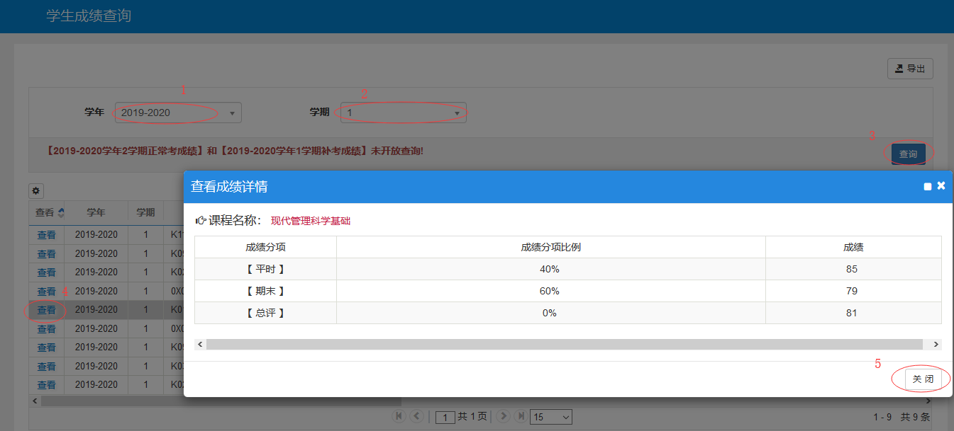

### 3、学生成绩明细查询

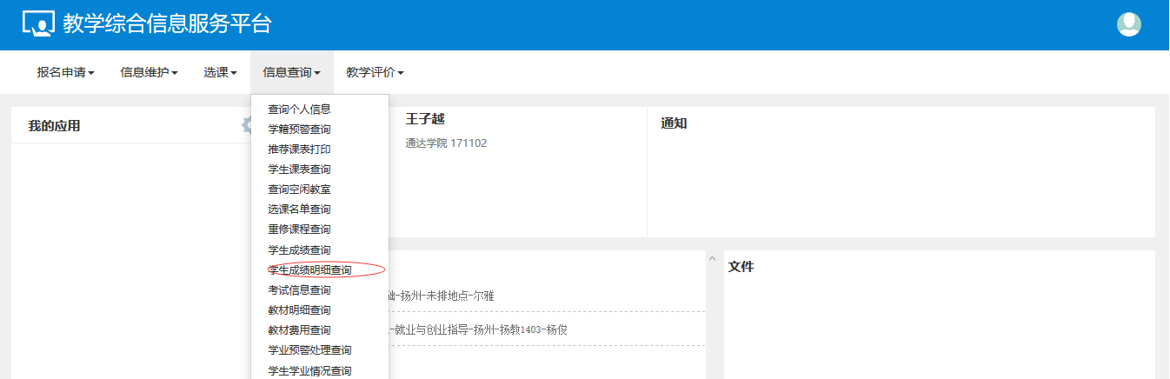

点击菜单信息查询→学生成绩明细查询，打开学生成绩明细查询页面，选择学年、学期，点击【查询】，系统默认显示课程成绩分开显示标签页。在查询结果中，点选课程，右侧窗口会显示课程分项成绩。

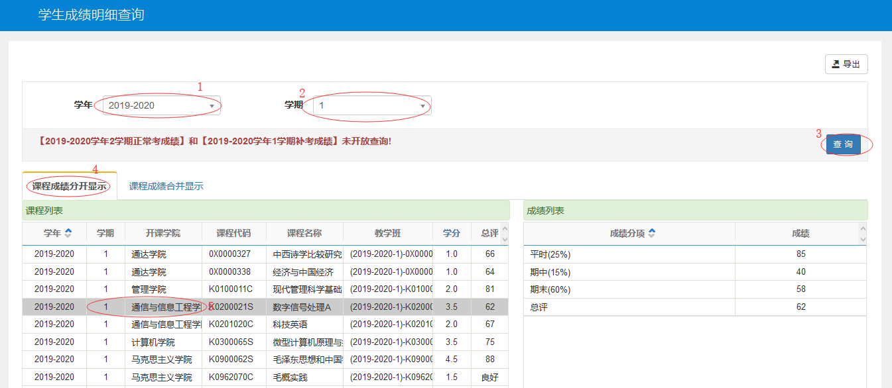

点击【课程成绩合并显示】标签，会把分项成绩、总评成绩在同一个列表中显示。

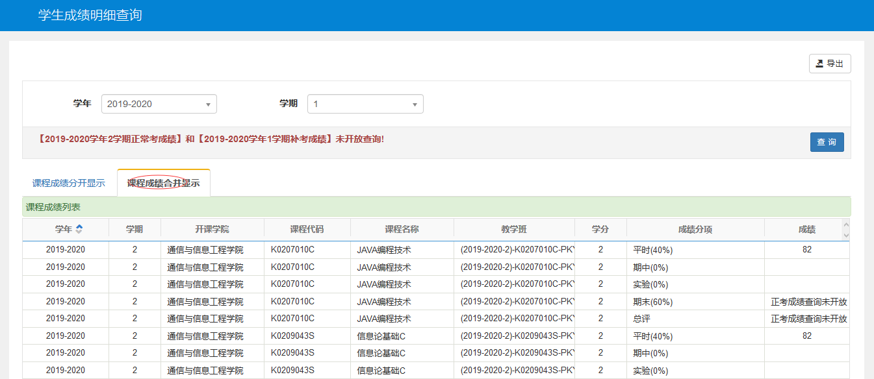

### 4、自主选课

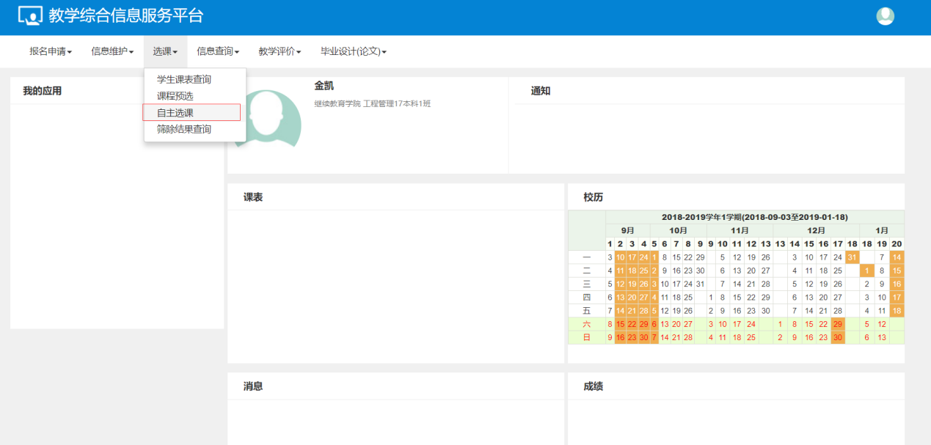

点击菜单选课→自主选课，打开自主选课页面，在自主选课页面中，点击【查询】，在查询结果的课程列表中点击课程右侧的向下展开的箭头，显示课程的上课班级信息，选择合适的教学班，点击【选课】，即完成选课操作。

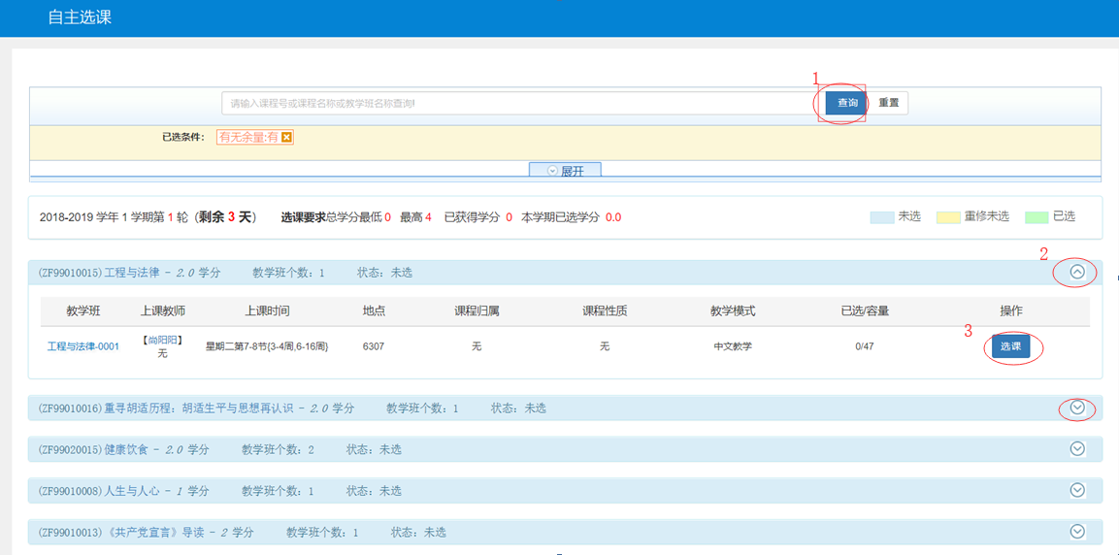

点击右则黄色标签，打开隐藏的选课信息窗口，可以查看选课情况，可以退课。

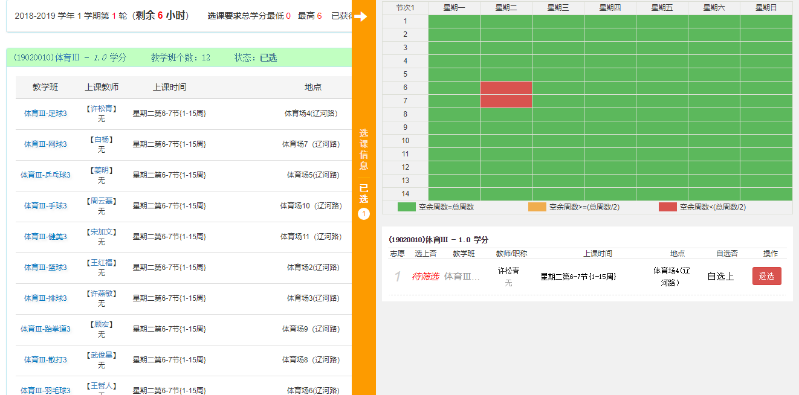

### 5、重修选课

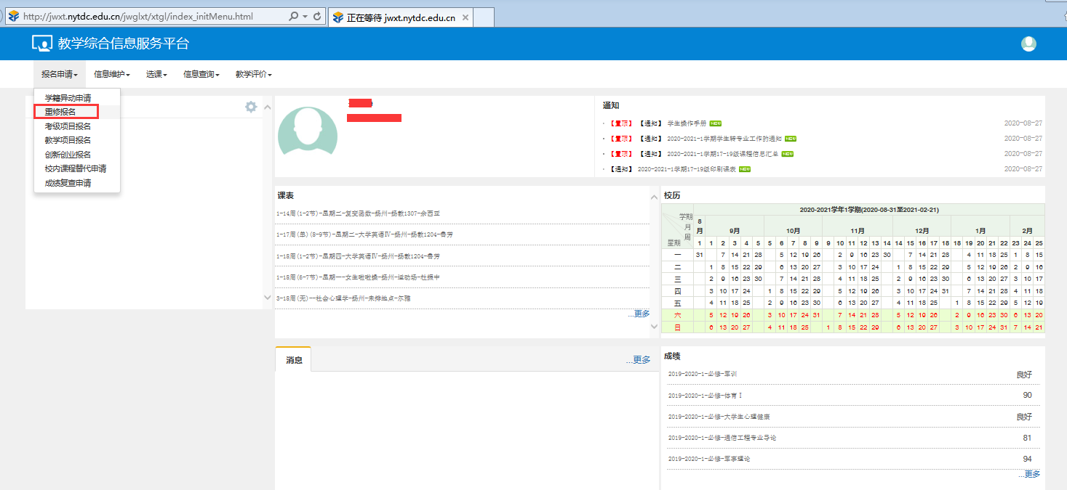

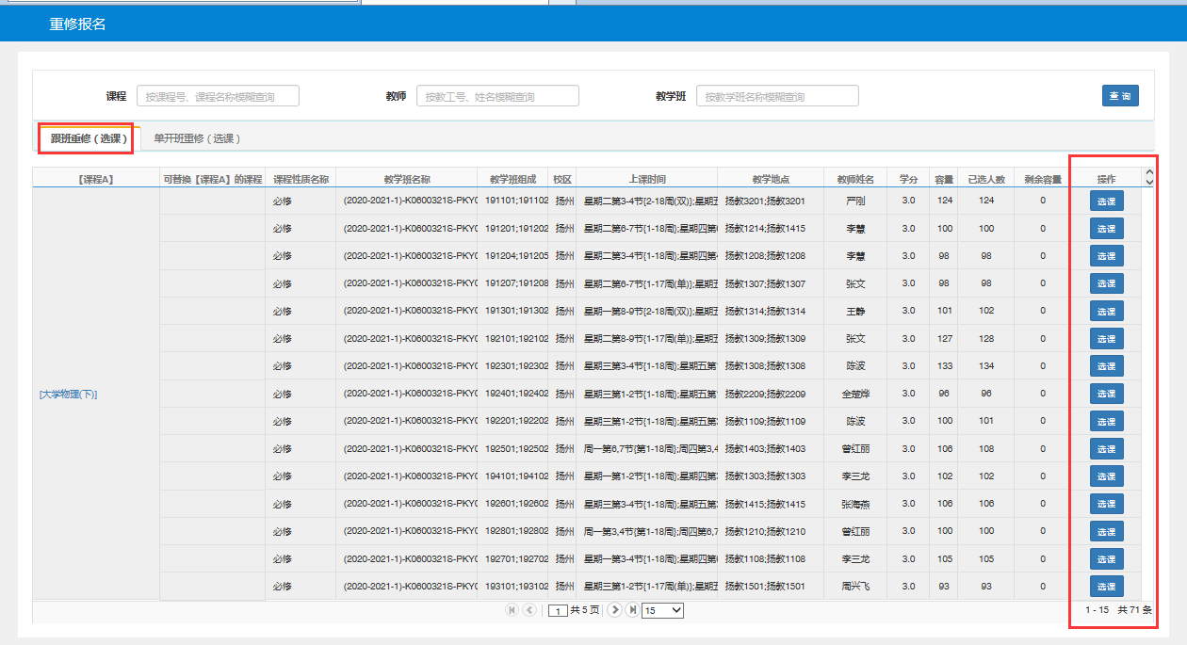

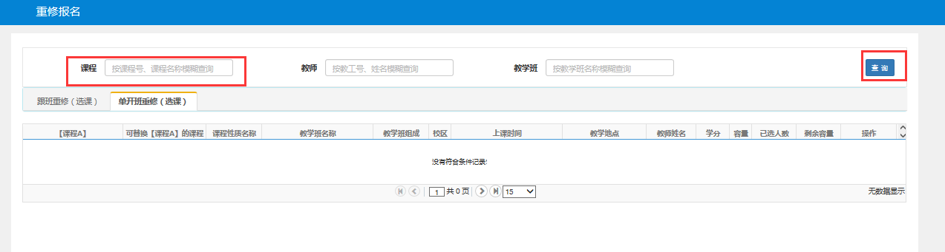

### 6、学生评价

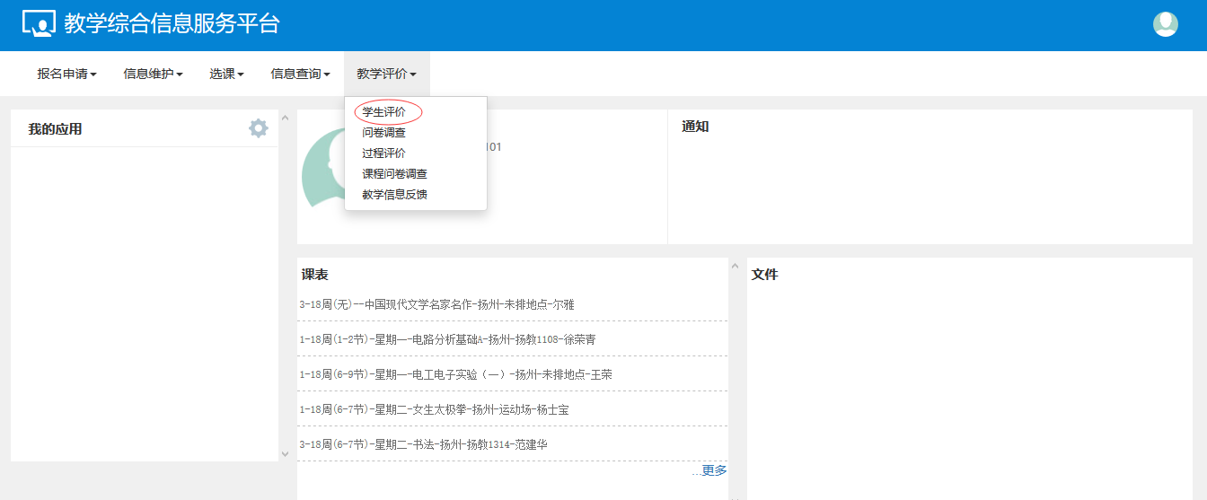

点击菜单教学评价→学生评价，打开学生评价页面。在学生评价页面，点选教学班，页面右侧显示相关教学班的信息，及对应的评价指标，对老师进行评价，填写评语，最后点击【提交】完成评价。

